VB 课程实训报告
班级： 学号： 姓名：
实训题目：编写文本显示器应用程序
实训目的：
- 掌握文本框控件的添加、属性设置及代码编写
- 掌握按钮控件的添加、属性设置及代码编写
实训课时： 2 课时
实训时间：9.16
实训地点：软件应用2
实训所需的设备（软件环境、素材）：
VB 6.0
实训内容与操作步骤：
- 任务一 编写文本显示器应用程序
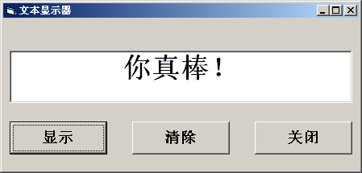
- 新建1个工程，将工程命名为“文本显示器”，并保存在文件夹中。
- 为应用程序添加控件。
- 编辑控件。
- 设置控件属性。
- 确定按钮单击事件中的代码为：
Private Sub Command1_Click()
‘为文本框赋值
Text1.Text = "你真棒！"
End Sub
- 清除按钮单击事件中的代码为：
Private Sub Command2_Click()
‘为文本框赋空值，清空文本框内容
Text1.Text = ""
End Sub
- 关闭按钮单击事件中的代码为：
Private Sub Command3_Click()
‘终止程序的运行
End
End Sub
- 运行应用程序如图2-20所示，并执行相关操作。
保存工程。
实训结果：

实训总结（心得与体会）：

